Roma, 31 luglio 2026

Alle Federazioni dei Collegi e
alle Associazioni delle Professioni sanitarie

Ieri la Conferenza Stato – Regioni, in attuazione dell’articolo 6 della legge 251/00 ha approvato la normativa concorsuale per l’assunzione a tempo indeterminato del personale appartenente alla nuova qualifica di dirigente sanitario della specifica area (infermieristica-ostetrica, tecnico-sanitaria, della riabilitazione, della prevenzione) ed in possesso della corrispondente laurea specialistica.

Si chiude, così, la fase transitoria prevista dall’art. 7 della stessa legge che prevedeva l’attribuzione dell’incarico dirigenziale a tempo determinato. Norma transitoria che sarebbe dovuta durare solo tre anni e che è stata completamente disattesa dal precedente Governo di centrodestra.

Con la nuova normativa si istituisce dunque in via definitiva la dirigenza delle professioni sanitarie eguale nello status normativo ed economico a quella degli altri profili del personale del Servizio Sanitario Nazionale e viene portato a conclusione un percorso di parificazione e di pari dignità con il restante personale laureato iniziato con la legge 42/99.

La fine della transitorietà dell’incarico dirigenziale delle professioni sanitarie consentirà alle Aziende Sanitarie di investire sulla realizzazione di servizi dell’assistenza infermieristica ed ostetrica e delle altre professioni in grado di migliorare l’organizzazione del lavoro con l’obiettivo di una reale umanizzazione e personalizzazione delle cure, valorizzando e responsabilizzando appieno il personale, che è la risorsa fondamentale e prioritaria nel funzionamento della sanità.

Il varo di questa specifica normativa concorsuale costituisce la positiva premessa per dar corso in tempi brevi ad un tavolo di confronto e di comune elaborazioni presso il Ministero della Salute, sulla cui attivazione già c’è l’intesa con le Regioni per rivisitare tutta la normativa concorsuale del personale del SSN adeguandola all’evoluzione formativa ed ordinamentale.

Cordiali saluti.

Il Sottosegretario di Stato
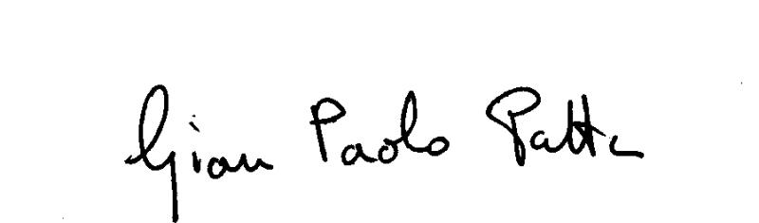
Gian Paolo Patta

All.) Accordo tra Ministero Salute, Regioni e Province Autonome sulla istituzione della qualifica unica delle Professioni Sanitarie.

